简 报
（第 4 期）

新北区陈华芳名教师成长营第四次活动 2020年4月15日
本期主题： 阅读区、美工区与益智区环境创设和材料投放
参与人员： 陈华芳、陈华芳名教师成长营全体成员
关 键 词： 开学背景、环境创设、材料投放
辅助材料： 会议记录、过程性资料
【教研简介】：
4月15日上午，由高玉晶老师主持了一场“与‘新’交流，用‘心’感悟，助‘新’成长”的网络研讨会议，前期，各研究小组成员分组进行了深度的理论学习与网络研讨；现场借助成果分享与成员互动交流等方式，以“阅读区、美工区与益智区游戏环境创设和材料投放”为主要研究内容进一步明晰概念、理清思路、探寻方法。
【教研经验】
经验一：美工区环境创设与材料提供
（一）明晰概念，把握核心
在《指南》中指出：幼儿艺术教育的基本理念是：一是符合幼儿发展天性的艺术教育；二是唤醒幼儿创造力的艺术教育。幼儿在美工区主要功能是通过撕、贴、剪、画、捏、做等美术操作表现活动，感受美、表现美、创造美。
（二）厘清现状，直击问题
我们的现状：有的班级由于空间小的因素，会把玩色区、绘画区和手工区合三为一；幼儿间有相互干扰的情况。在现有的空间内，如何解决这个问题呢？
我们的对策：空间布局与设置的再调整
（1）靠近卫生间水源；
（2）两头临窗，自然光线+人造光线充足；
（3）区域整体环境氛围相对比较安静；
（4）区域面积宽敞，内置两组六人桌，最多可容纳10位幼儿在区域同时进行游戏；
（5）区域内储藏空间丰富，有开放式材料柜四组，可移动推车一个，放置种类丰富、数量充足的游戏材料。
（6）墙面资源可有效利用，利用悬挂、张贴等方式，可充分展示幼儿艺术作品。
（三）回顾反思，实践优化
美术区中材料的提供对决定幼儿可能获得怎样的学习经验起到积极的作用，在艺术活动中，儿童是需要有机会运用艺术媒介、工具和元素，我们需要帮助儿童自信的运用这些媒介和工具。我们可以从以下几个方面来思考材料的投放。
1.材料投放适宜性
（1）符合幼儿的年龄特征：从指南中对接常模，科学了解幼儿在小中大不同年龄段的阶段发展水平，是否符合幼儿的最近发展区。
（2）基于幼儿兴趣及需求：与幼儿对话、对接理论常模、理论结合幼儿的游戏实践，充分了解幼儿当下的游戏兴趣与需求。
（3）关注材料与课程关系：结合活动课程，融合当下班级主题活动背景，让区域游戏成为集体活动的有效延伸、拓展。
2.材料投放丰富性
材料收集和投放的对象不仅仅是老师，还可以是幼儿、是家长。每个人视角和审美不同，对材料的理解也不同，对艺术的创造力和表现力也是不同，那么收集的材料肯定是丰富的。
3.材料投放动态性
以教师观察为主要路径，促进游戏材料的动态生成。教师在观察中了解材料投放与幼儿的互动，在现场中观察、判断、计划、调整，最后再度回归游戏现场，并给予适当的留白空间。
4.材料投放层次性
统一的材料不能满足所有孩子的活动能力和操作水平，而材料提供的层次性可以弥补这一点，如：可手指点画游戏同时投放颜料、毛笔、排笔等材料，孩子们根据差异选择自主材料。
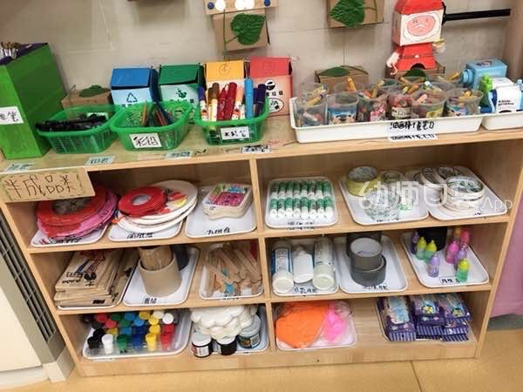
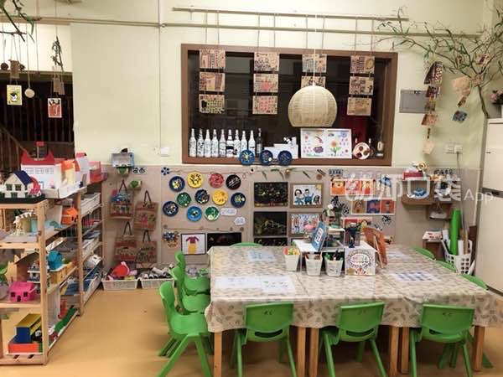

经验二：益智区环境创设与材料提供
（一）梳理学科脉络，深度理论学习
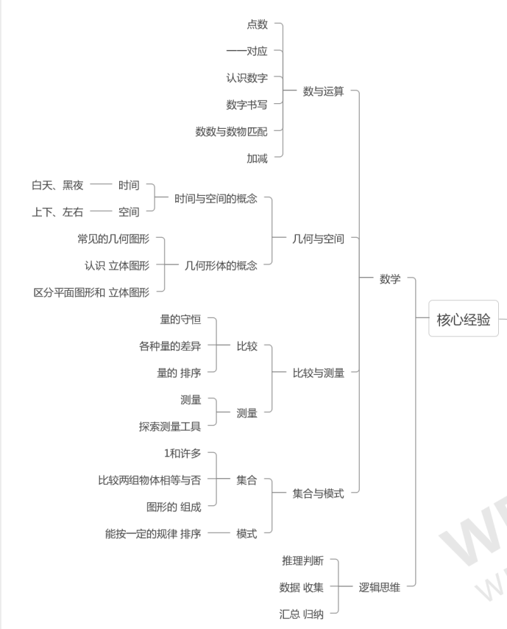
在《指南》中科学和数学统称为“科学”，科学区的核心是发现问题、分析问题、解决问题，数学区的核心是用数学思维解决生活中的数学问题。数学用具操作是数学区的重点；孩子们通过操作、摸索、摆弄、尝试,在游戏中获得逻辑力和敏捷力。在讨论中我们知道，数学区核心经验分为数学核心能力和逻辑思维，数学的核心能力又包括数与运算、空间与几何、比较与测量和集合与模式，逻辑思维分为推理判断、数据收集和汇总归纳。因此，数学区属于益智区的一部分。

（二）挖掘现状缺失，优化调整策略
我们的现状：目前，益智区的游戏中主要存在材料固定、单一、高结构、年龄特点不明显；环境方面缺少支持性环境、游戏前中后的支持也不足等比较凸显的问题，在后续的活动中可把握做中学、玩中学和生活中学，让幼儿直接感知、实际操作、亲身体验，结合幼儿的兴趣与幼儿的发展需求，来调整区域内的材料，来进一步的推动幼儿的发展。
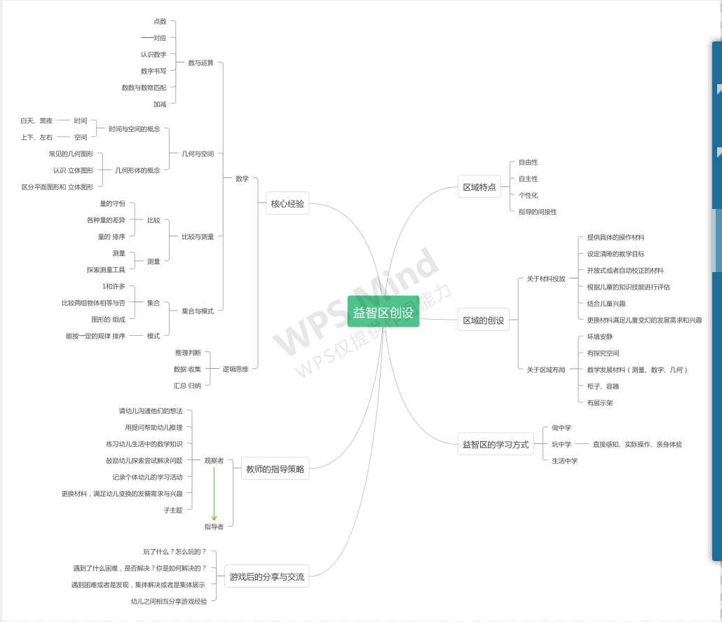
我们的对策：
1.提供具体的操作材料
2.设定清晰的目标
3.提供开放式或自动校正的材料
4.根据儿童的知识技能进行评估
5.结合幼儿的兴趣与需要
6.及时更换材料，满足幼儿变换的发展需求与兴趣

经验三：阅读区环境创设与材料提供
（一）分析现状，把握原则
我们的现状：
1.光线比较暗，环境布置简陋，幼儿没有想去的欲望。
2.部分只开设了阅读区，并没有开设具有书写功能、倾听功能和表达功能的区域（如：写作区、倾听区）。
3.图书未经筛选，不分年龄段随意摆放在一起，不符合幼儿的年龄特征。
4.图书数量过多或过少，阅读材料不能够做到定期更换和更新。
5.材料和设备缺乏，不能够满足幼儿书写、倾听和表达方面的需要。（如：电脑、平板等视听结合的设备，道具、书写材料等）
（二）掌握要点，实践调整
我们的调整：分析现状，在理论结合的基础上，以“环境创设”和“材料投放”为切入点进行实践调整：
1.环境创设的原则：
（1）环境舒适美观（有枕头、地毯、靠垫、沙发等），光线充足适宜，界分清晰，减少干扰。
（2）空间大小能容纳5`6位儿童同时进行阅读，设立一处特别安静、供个别儿童阅读（如：帐篷、“阅读小屋”）
（3）图书数量充足（有至少与班级人数相当的、不重复的图书），至少有四种以上的分类（如动植物类、童话、科学等），图书符合幼儿年龄特点，并定期更换。
（4）要提供与故事书配套的道具（如：绒布板、木偶、特别的服饰等），使幼儿能积极参与、互动。
（5）有支持幼儿书写的设备及材料（如：桌椅、写作工具、自制图书材料、剪贴板等），且相对独立。有专门的地方供幼儿摆放书写材料和书写的作品（如：文件夹、作品展示架、信息栏、布告栏等）。
（6）有视听图书，有视听结合的设备和材料（如：配有各种耳麦的电脑、平板、天猫精灵、录音机、故事磁带等）。
2.根据幼儿的年龄特点以阅读区、视听区、书写区、绘本墙等维度进行材料投放的研究梳理：

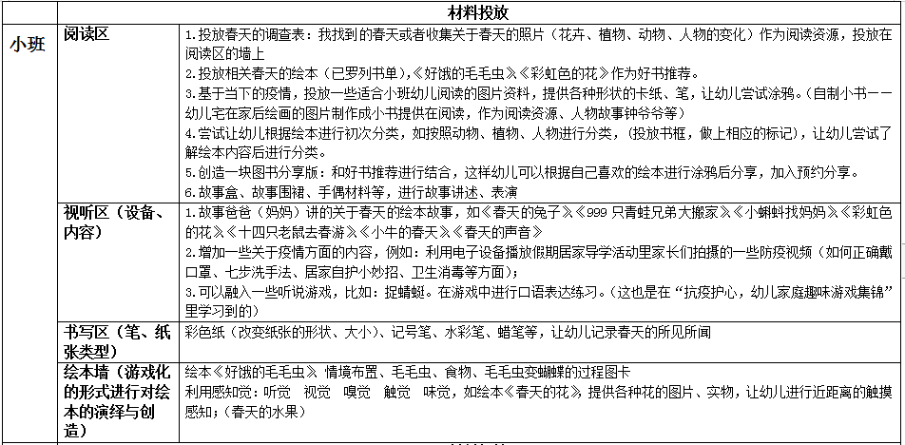

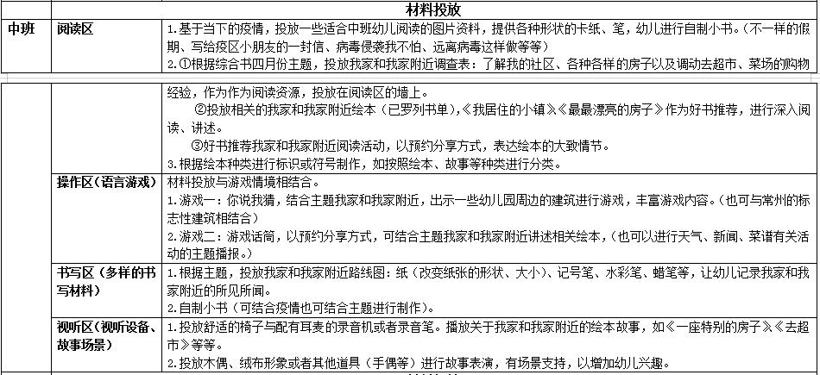

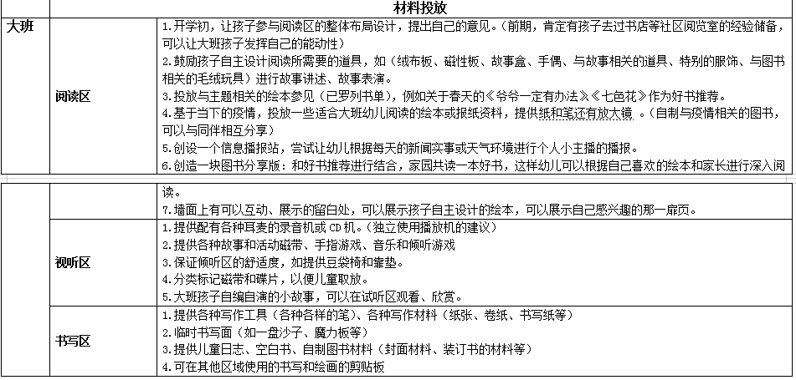

【专业提升】
最后，陈华芳园长给予了专业的引领：

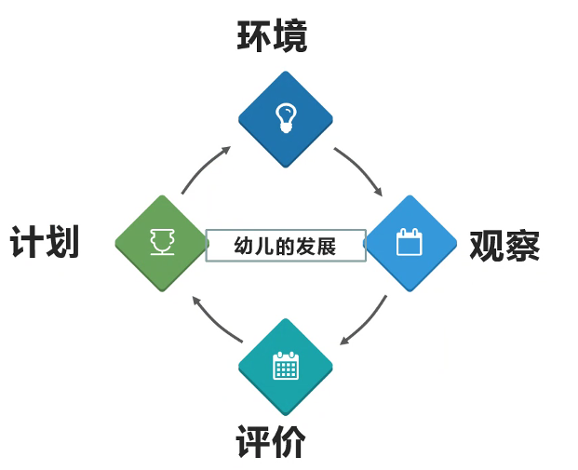

环境是课程的起点，进行观察、分析评价、展开计划循环的路径，如何开展环境创设和材料提供的路径又有了新的思考？
（1）制定计划怎么做？
第一部分是要准备自己，首先要分析自己前面活动区域的观察，其次是反思现状，然后又针对性地学习，最后是收集资源。
第二部分是对话幼儿，和孩子一起行动，了解当下孩子需要。第三部分是访谈他人。
（2）材料的提供
①选择提供低结构、开放性的材料。
②将优质的教学资源转换成区域材料。
③跨区的活动，支持孩子进行区域的勾连。
（3）研究思路与研究结果的呈现
从结果倒推过程的话，除了原有的四项教师支持、材料支持、理论支持，从成果梳理的角度倒追研究过程，需要考虑以下几点：
活动背景 | 1.幼儿生活的背景  2.已有环境和材料的背景  3.幼儿活动情况的分析背景
年龄特点 | 在结果倒推过程的时候，要充分考虑到小、中、大各个年龄段幼儿，他们在与材料互动的过程中引发出的行为、动作、语言等等各方面的表现是不同的。
环境创设 | 1.空间方面思考地面、桌面、墙面  2.幼儿发展的需求  3.区域间的联动  4.区域间的互补
材料提供 | 宏观的考虑又有细节的思考，材料的细化时还要涉及到品种、数量、呈现方式，方便幼儿获取等等。
核心经验 | 要考虑到所在区域涉及到的核心经验，和材料引发的各种可能性的发展，还要考虑到幼儿与材料互动后的各种可预见的情况。

【后期跟进】
1.每月深度阅读《0--8岁儿童学习环境创设》。
2.每月尝试一种材料投放和观察，创建共享平台，根据实际情况，分享各自的研究成果。
3.每月中期一次小组讨论和交流。
报：常州市新北区“陈华芳名教师成长营”领衔人及成员所在园 出稿：张洁

